**Anexo 3**

**Plano Perimétrico y Memoria Descriptiva de EL TERRENO donde se ubica**

**EL INMUEBLE**

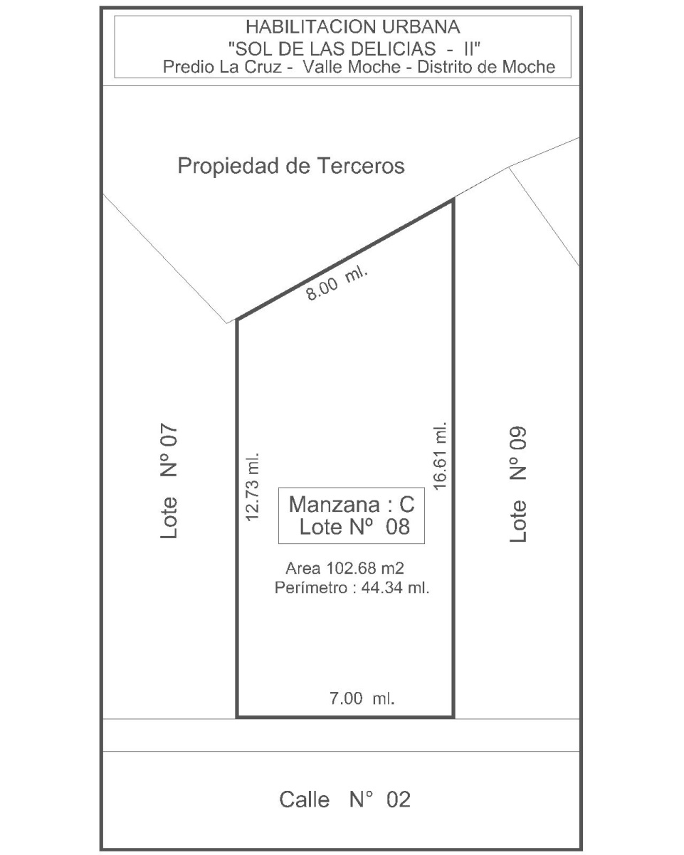

**MEMORIA DESCRIPTIVA DE EL TERRENO**

Proyecto: Habilitación Urbana “Sol de las Delicias - II”

Ubicación:

**Departamento: LA LIBERTAD**

**Provincia: TRUJILLO**

**Distrito: MOCHE**

**Dirección: Predio La Cruz - U.C. 04377 – Sub lote -1**

**Manzana “C” Lote Nº 08**

Área del Lote: **102.68 m2** (Ciento dos punto sesenta y ocho metros cuadrados)

Perímetro: **44.34 ml** (Cuarenta y cuatro punto treinta y cuatro metros lineales)

Linderos y Medidas Perimétricas:

**Por el Frente:** Con la calle N° 02 con 7.00 ml.

**Por la Derecha:** Con el Lote Nº 09 con 16.61 ml.

**Por la Izquierda:**  Con el Lote N° 07 con 12.73 ml.

**Por el Fondo:**  Con Propiedad de Terceros con 8.00 ml.